SỞ GIÁO DỤC VÀ ĐÀO TẠO  KHÁNH HOÀ  ĐỀ THI CHÍNH THỨC  (Đề thi có 01 trang) | KỲ THI TUYỂN SINH VÀO LỚP 10 THPT CHUYÊN  NĂM HỌC 2015-2016  Môn thi: TOÁN (KHÔNG CHUYÊN)  Ngày thi: 04/6/2015  (Thời gian: 120 phút – không kể thời gian giao đề)

Bài 1. ( 2.00 điểm)
Cho biểu thức
- Tìm điều kiện xác định và rút gọn M.
- Tính giá trị của M, biết rằng
Bài 2. (2,00 điểm)
- Không dùng máy tính cầm tay, giải hệ phương trình:
- Tìm giá trị của m để phương trình x² – mx + 1 = 0 có hai nghiệm phân biệt x₁, x₂ thoả mãn hệ thức
Bài 3. ( 2,00 điểm)
Trong mặt phẳng toạ độ Oxy, cho parabol (P): y = - x²
- Vẽ parabol (P).
- Xác định toạ độ các giao điểm A, B của đường thẳng (d): y = -x – 2 và (P). Tìm toạ điểm M trên (P) sao cho tam giác MAB cân tại M.
Bài 4. (4,00 điểm)
Cho tam giác ABC vuông tại A (AB<AC). Hai đường tròn (B; BA) và (C; CA) cắt nhau tại điểm thứ hai là D. Vẽ đường thẳng a bất kì qua D cắt đường tròn (B) tại M và cắt đường tròn (C) tại N ( D nằm giữa M và N). Tiếp tuyến tại M của đường tròn (B) và tiếp tuyến tại N của đường tròn (C) cắt nhau tại E.
- Chứng minh BC là tia phân giác của ABD
- Gọi I là giao điểm của AD và BC. Chứng minh: AD² = 4BI.CI
- Chứng minh bốn điểm A, M, E, N cùng thuộc một đường tròn.
- Chứng minh rằng số đo MEN không phụ thuộc vị trí của đường thẳng a.

HƯỚNG DẪN CHẤM
(Hướng dẫn chấm gồm 03 trang)

- Hướng dẫn chung
- Hướng dẫn chấm chỉ trình bày các bước chính của lời giải hoặc nêu kết quả. Trong bài làm, thí sinh phải trình bày lập luận đầy đủ.
- Nếu thí sinh làm bài không theo cách nêu trong đáp án mà vẫn đúng thì cho đủ điểm từng phần như hướng dẫn quy định.
- Việc chi tiết hoá thang điểm (nếu có) phải đảm bảo không làm thay đổi tổng số điểm của mỗi câu, mỗi ý trong hướng dẫn chấm và được thống nhất trong Hội đồng chấm thi.
- Các điểm thành phần và điểm cộng toàn bài phải giữ nguyên không được làm tròn.
- Đáp án và thang điểm
Bài 1:
- ĐK: x≥0; y≥0
- Với =
Bài 2:
a)
b)
Để phương trình có hai nghiệm phân biệt thì: m² – 4 ≥ 0 ⇔ m≥2 hoặc m≤-2
Theo hệ thức Viet, ta có: x₁ + x₂ = m; x₁.x₂ = 1
Ta có:
Suy ra: m² +2m-2=0⬄
Vậy m=
Bài 3:
a)Vẽ đồ thị y = -x²
TXĐ: D = R
Tọa độ đỉnh: I(0;0)
Trục đối xứng: x = 0
Tính biến thiên:
Hàm số đồng biến trên (-∞;0) và nghịch biến trên (0;+∞).
BBT:
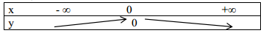
Bảng giá trị
x | -1 | 0 | 1
y | -1 | 0 | -1

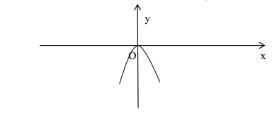
b)HD: Viết pt đường trung trực (d’) của AB, tìm giao điểm của (d’) và (P), ta tìm được hai điểm M.
Hoành độ các giao điểm A, B của đường thẳng (d): y = -x – 2 và (P) là nghiệm của phương trình: – x² = – x – 2 ⇔ x² – x – 2 =0 ⇔ x= -1 hoặc x = 2
+ Với x = -1, thay vào (P), ta có: y = –(-1)² = -1, ta có: A(-1; -1)
+ Với x = 2, thay vào (P), ta có: y = –(2)² = -4, ta có: B(2; -4)
Suy ra trung điểm của AB là:
Đường thẳng (d’) vuông góc với (d) có dạng: y = x + b;
Vì (d’): y = x + b đi qua I nên:
Vậy (d’): y = x -3
Phương trình hoành độ của (d’) và (P) là: x² + x - 3 = 0
+ Với
+Với
Vậy có hai điểm M cần tìm là: và
Bài 4:
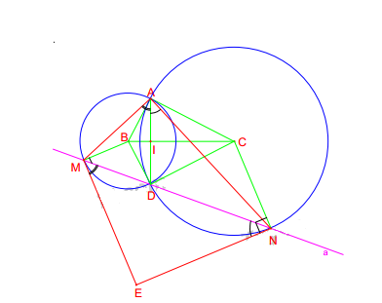
- C/m: ΔABC = ΔDBC (ccc) ⇒ ABC=DBC hay: BC là phân giác của ABD
- Ta có: AB = BD (=bk(B))
CA = CD (=bk(C))
Suy ra: BC là trung trực của AD hay BC ⊥ AD ⇒AI⊥B
Ta lại có: BC ⊥ AD tại I ⇒ IA = ID (đlí)
Xét ΔABC vuông tại A (gt) có: AI⊥BC, suy ra: AI² = BI.CI hay:
- Ta có: DME=DAM (hệ quả t/c góc tạo bởi tia tuyến và dây cung)
DNE =DAN (hệ quả t/c góc tạo bởi tia tuyến và dây cung)
Suy ra: DME+ DNE=DAM+DAN
Trong ΔMNE có: MEN+EMN+ENM = 180º , suy ra: MEN+DAM+DAN = 180º
Hay: MEN+MAN =180º ⇒ tứ giác AMEN nội tiếp.
- Trong ΔAMN có: MAN+AMN+ANM = 180º , mà: MEN+MAN =180º
suy ra: MEN=AMN+ANM
Ta lại có: (góc ở tâm và góc nội tiếp cùng chắn một cung)
Mà: ΔABC vuông tại A nên: MEN = 90º (không đổi)
Vậy số đo góc MEN không phụ thuộc vào đường thẳng a.
----------------------------HẾT-----------------------------

